Návštěva kopřivnických pěveckých sborů v Paříži

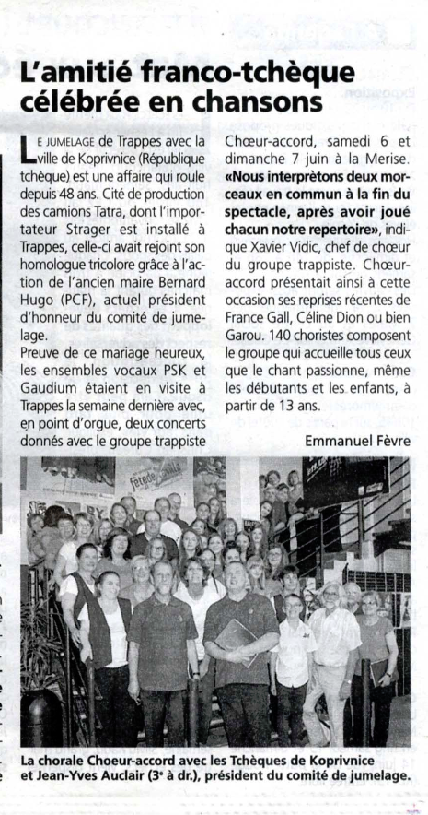
Ve dnech 3.6 - 8. 6. 2015 se na pozvání přátel z družebního města Trappes uskutečnila plánovaná návštěva pěveckého sdružení Kopřivnice a PS Gaudium pod vedením paní Evy Pajdlové a Věry Michálkové do Paříže. Hostitelé nás přijali vřele, ubytovali nás v rodinách a zajistili nám bohatý doprovodný program. V průběhu pobytu jsme si v Paříži prohlédli Vítězný oblouk, prošli se známou Champs Elysées, navštívili katedrálu Notre Dame, Louvre a jiné památky. Náročný den jsme zakončili plavbou lodi po Seině, odkud se nám naskytl nádherný pohled na nábřeží se všemi významnými budovami - Muzeum Orsay, Palác Spravedlnosti nebo jedinečná stavba Eiffelova věž. Další den nám hostitelé ukázali zámek ve Versailles s jeho překrásnými zahradami.
Vyvrcholením našeho pobytu byly dva koncerty, které se uskutečnily ve velkém sále města Trappes. Kopřivnické sbory uvedly dva rozličné programy, které byly publikem velmi příznivě a nadšeně přijaty. Na závěr koncertu jsme si společně zazpívali jednu českou a jednu francouzskou píseň. Naši hostitelé nás příjemně překvapili precizním nacvičením českého textu. Vystoupení se nesla v srdečné atmosféře a dojemné bylo i závěrečné loučení. Všichni účastníci a zvláště mladí zpěváci ze sboru Gaudium si ze zájezdu odnesli krásné zážitky, na které budou ještě dlouho vzpomínat. S našimi francouzskými přáteli bychom se měli setkat v příštím roce u nás v Kopřivnici.
Za vydařenou akci patří velký dík našim dirigentkám, paní Evě Pajdlové a paní Věře Michálkové a také nové předsedkyní PSK paní Marcele Šumberové. O bezpečnou jízdu se postarala firma Doprava Pavel. Na závěr všichni účastníci zájezdu děkují Městskému úřadu v Kopřivnici za umožnění a zprostředkování návštěvy družebního města.

Za PSK Radka Butková

